Посмотрел твое задание по курсу. Ниже замечания:

1. Не выполнено требование «Использовать стандартную трехуровневую архитектуру» (если что, вот несколько ссылок для понимания того, что нужно и как должен выглядеть твой солюшн: [тут](http://programmers.stackexchange.com/questions/299836/difference-between-3-tier-architecture-and-mvc-model-view-controller-in-asp-n) коротко про 3-tier architecture, [тут](http://www.codeproject.com/Articles/841324/ASP-NET-MVC-Web-App-on-Tier-for-Beginners) пример имплементацию 3-tier в ASP.NET MVC )
2. Не выполнено требование «Использовать технологию Ajax, использовать jQuery **+ MVC Web API.**» - Web API ты не используешь
3. При попытке зарегистрировать пользователя с логином admin получаю сообщение об ошибке без описания ошибки. Что произошло – непонятно (как оказалось, это происходит и с другими пользователями тоже)

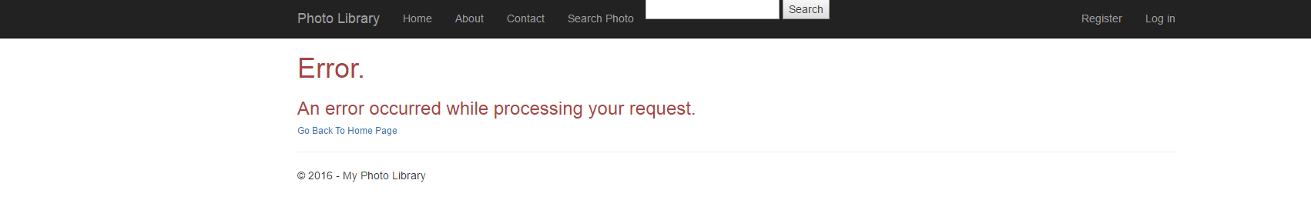

* 1. В таблице LogMessages я так же не нашел понятной инфы о том, что произошло, => требование «Все ошибки и ворнинги должны логироваться в БД.» так же не выполнено

1. Ознакомься со [стандартами](http://csharpguidelines.codeplex.com/releases/view/46280) написания кода и приведи свой проект в соответствие к ним, в частности форматирование кода и именование переменных/методов.

Дальше я пока не смотрел – продолжу после исправлений.

Если есть вопросы – спрашивай.